МИНОБРНАУКИ РОССИИ

Федеральное государственное бюджетное образовательное учреждение высшего образования

НИЖЕГОРОДСКИЙ ГОСУДАРСТВЕННЫЙ ТЕХНИЧЕСКИЙ

УНИВЕРСИТЕТ им. Р.Е.АЛЕКСЕЕВА

Институт радиоэлектроники и информационных технологий

Кафедра информатики и систем управления

«Реализация пошаговых блок-схем алгоритмов»

ОТЧЕТ

по лабораторной работе

по дисциплине

Информатика и компьютерные технологии

Вариант 18

РУКОВОДИТЕЛЬ:

________________ Степаненко М.А.

(подпись)

СТУДЕНТ:

________________ Фадеев Д.С.

(подпись)

24-ИВТ-4-2

Работа защищена «___» ____________

С оценкой ________________________

Нижний Новгород 2025

**Цель работы:** Построить максимально подробную блок-схему алгоритма решения задачи по вариантам.

**Задание**: Определить, является ли данный текст числом, записанным в десятичной системе счисления (т.е. состоит только из арабских цифр от 0 до 9).

**Блок-схема**:

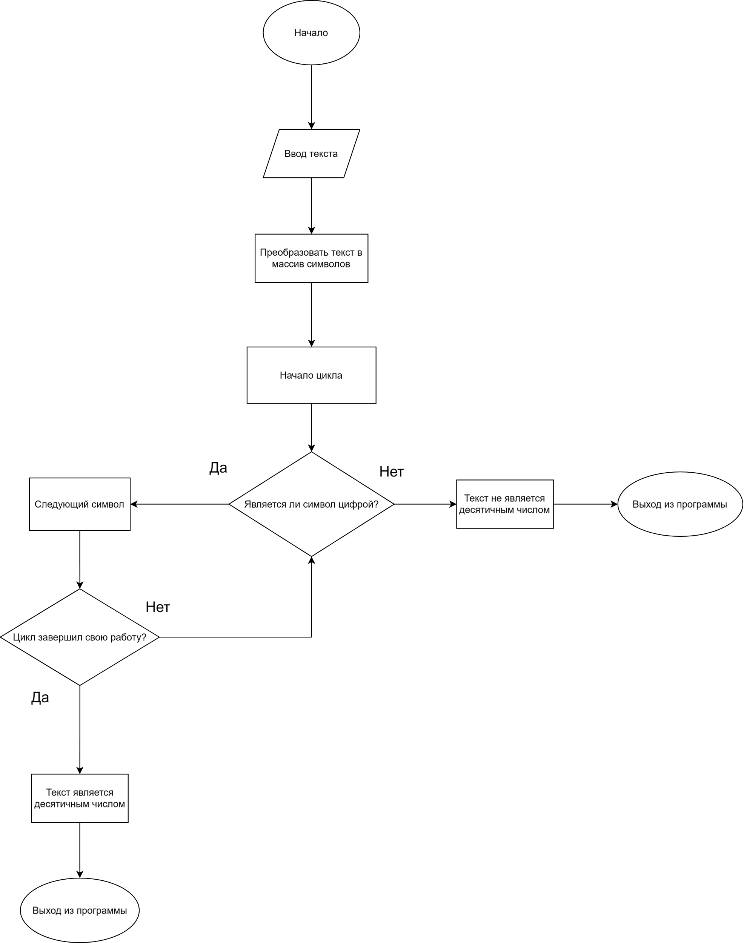

**Описание**:

Начало работы.

Пользователь вводит текст для обработки.

Текст преобразуется в массив символов.

Проходим циклом по массиву:

-Если данный символ не является цифрой, то происходит выход из цикла и программа завершается с выводом: “Текст не является десятичным числом.

-Если данный символ является цифрой, то цикл переходит на следующую итерацию.”

-Если цикл не завершал свою работу досрочно, то программа завершается с выводом:

“Текст является десятичным числом”

**Вывод**: Были изучены основы построения блок-схем. Построена блок-схема в соответствии заданию